Министерство науки и высшего образования Российской Федерации
Федеральное государственное бюджетное образовательное учреждение высшего образования
ТОМСКИЙ ГОСУДАРСТВЕННЫЙ УНИВЕРСИТЕТ СИСТЕМ УПРАВЛЕНИЯ И РАДИОЭЛЕКТРОНИКИ
Кафедра компьютерных систем в управлении и проектировании (КСУП)

Техническое задание
По дисциплине «Основы разработки САПР»
- Выдано: студенту группы 589-1 Сотнику Данилу Александровичу
- Тема: разработка плагина “Меч” для САПР КОМПАС 3D
- Срок сдачи готовой работы: 31 декабря 2022 г.
- Исходные данные для работы:
Требования к программному обеспечению:
- Microsoft Windows 10 (64-разрядная версия);
- язык программирования C# с использованием платформы .NET Framework 4.7.2;
- среда разработки Visual Studio 2019;
- плагин для программы КОМПАС 3D v15.2;
- библиотека для тестирования NUnit 3.13.2;
- система контроля версии Git.
Требование к аппаратному обеспечению:
- ЦП не менее 3 ГГц;
- 16 ГБ ОЗУ;
- место на диске — 40 ГБ;
- графический процессор объемом памяти 2 ГБ;
- экран расширением 1980 х 1080.

Изображение моделируемого объекта:
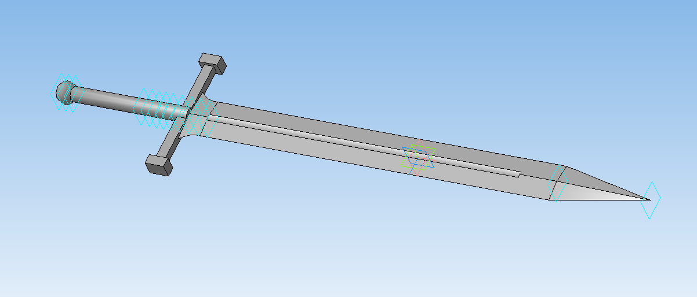
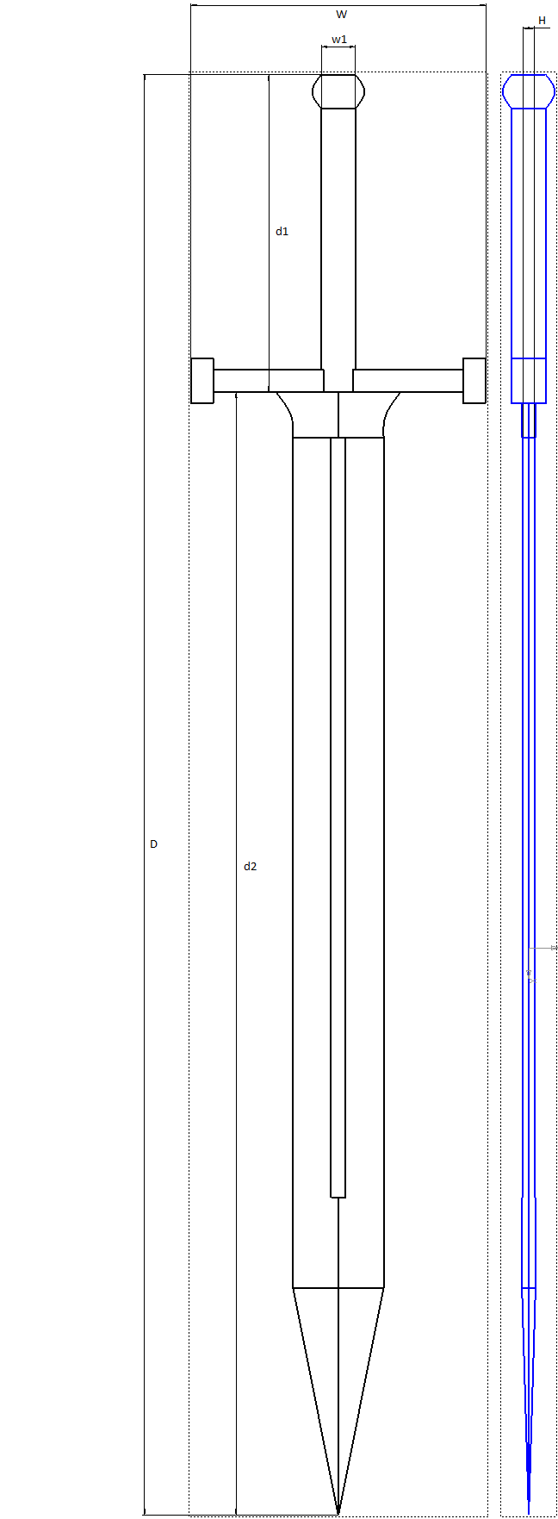
Измеряемые параметры для плагина:
- W – Ширина гарды (200 — 300 мм)
- D – Длинна меча (1000 — 1500 мм)
- H – Толщина лезвия (5 – 15 мм)
- d1 – Длинна рукоятки вместе с гардой (200 — 300 мм)
- d2 – Длинна лезвия (700 — 1000 мм)
- w1 – Диаметр рукоятки (20 — 30 мм)
Назначение программы:
Программа предназначена для автоматизации моделирования детали «Меч»
Плагин позволяет пользователю ввести вышеперечисленные значения через графический интерфейс. В программе предусмотрена проверка корректности введенных данных и сообщение пользователю о неправильно заполненных полях с помощью цветового выделения и всплывающих подсказок.
При запуске моделирования с некорректными значениями программа выводит сообщение об ошибке и отменяет построение модели.
При правильно введенных значениях результатом работы программы будет созданная по ним модель меча.

Руководитель:
к.т.н., доцент каф. КСУП ___________ Калентьев А.А.
^{(подпись)}
Задание принял к исполнению «23» сентября 2022г.
Студент гр. 589-1 ___________ Сотник Д.А.
^{(подпись)}

